**BAB IV**

**RANCANGAN DAN IMPLEMENTASI SISTEM**

1. **Rancangan Usulan**

**A.1 Pembuatan Flowchart Konfigurasi RasPBX di Raspberry**

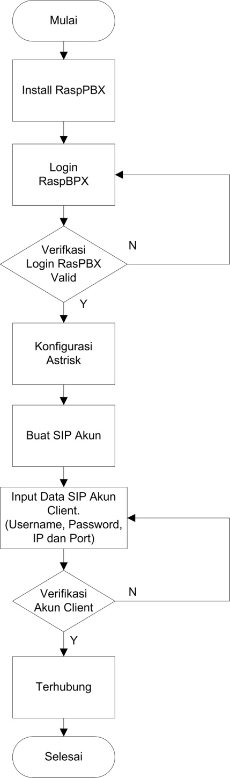

**Gambar 4.1**

**Flowchart Konfigurasi RasPBX**

**A.2 Pembuatan Flowchart Panggilan VoIP**

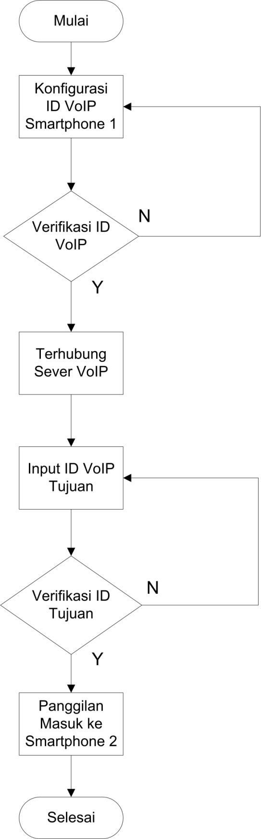

**Gambar 4.2**

**Flowchart Panggilan VoIP**

1. **Rancangan Prototype Aplikasi**

**B.1 Desain Model Tampilan(Screen)**

1. **Tampilan Masuk Sistem RasPBX**

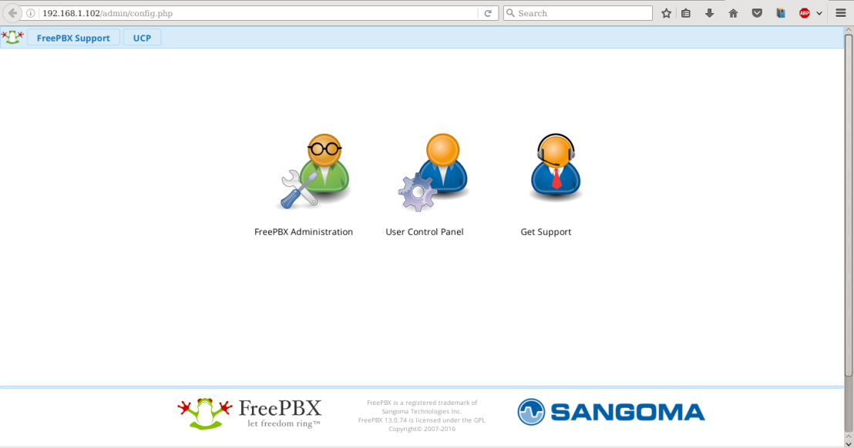

**Gambar 4.3**

**Tampilan Awal FreePBX**

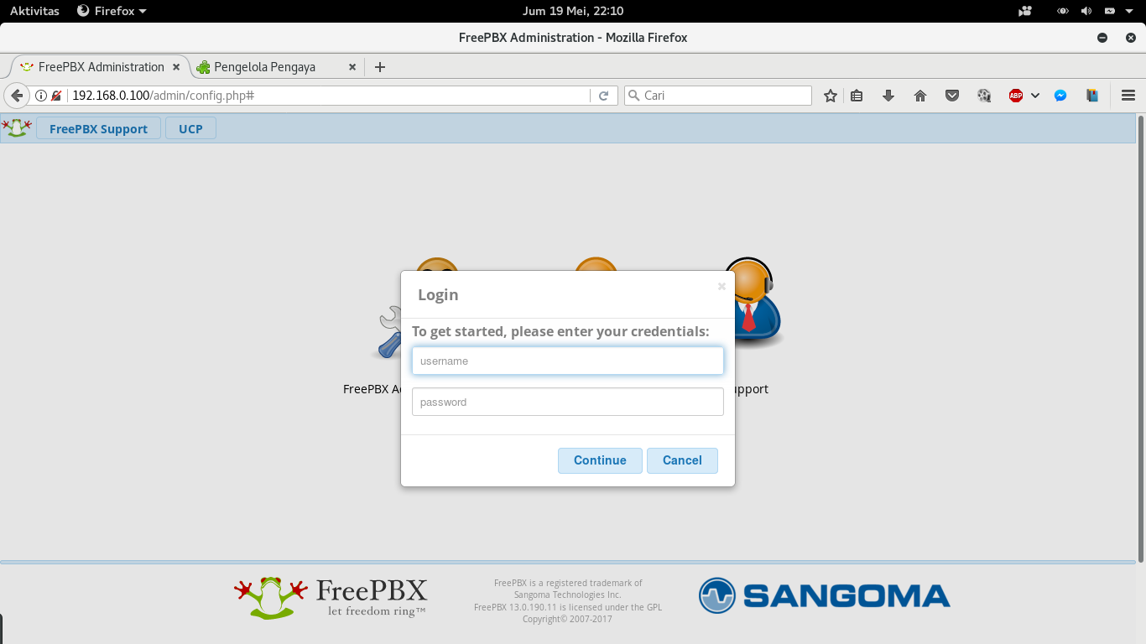

**Gambar 4.5**

**Tampilan Masukan Username dan Password**

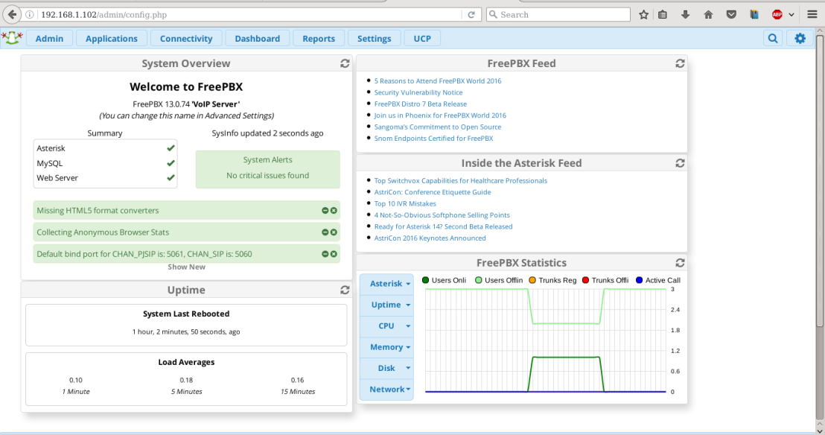

**Gambar 4.5**

**Menu Utama RasPBX**

1. **Tampilan Input Akun Baru VoIP**

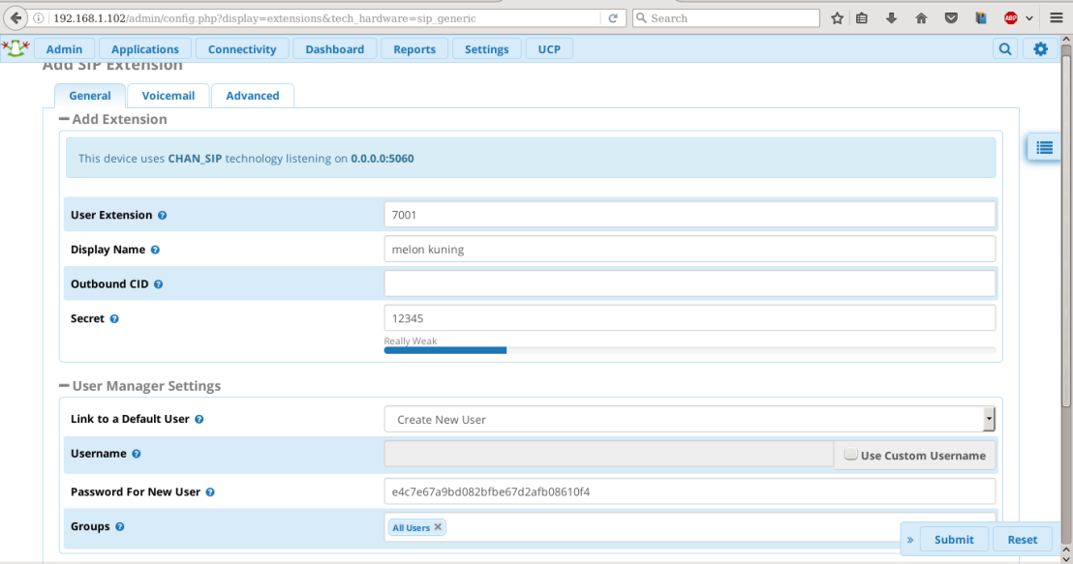

**Gambar 4.6**

**Tampilan daftar akun VoIP**

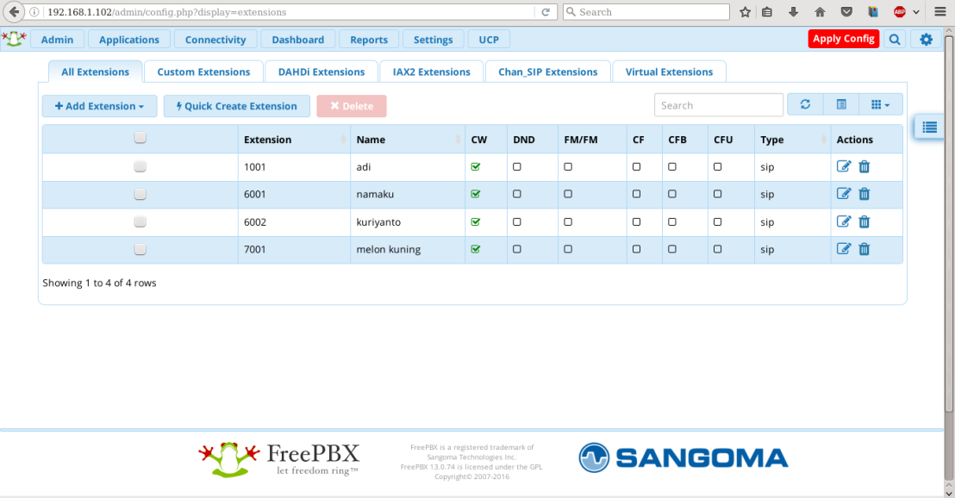

**Gambar 4.7**

**Tampilan akun sudah terdaftar VoIP**

1. **Tampilan Transaksi Trafic Jaringan RasPBX**

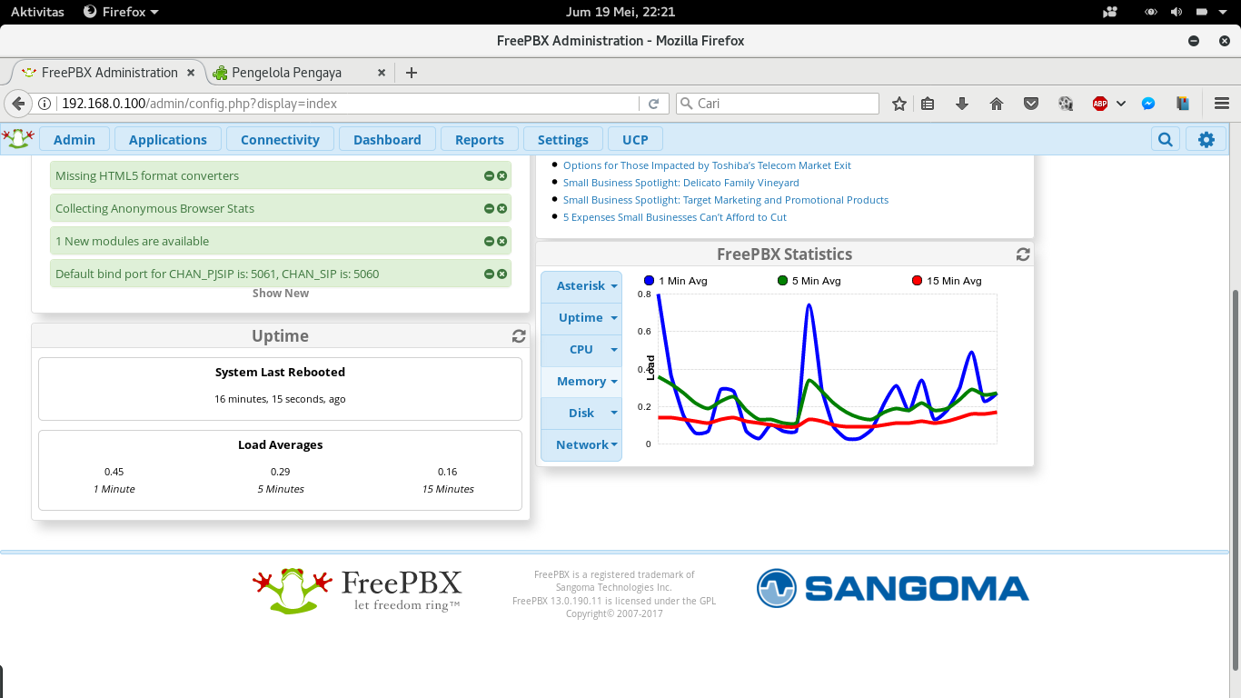

**Gambar 4.8**

**Tampilan Trafic Pengunaan Memory Raspberry**

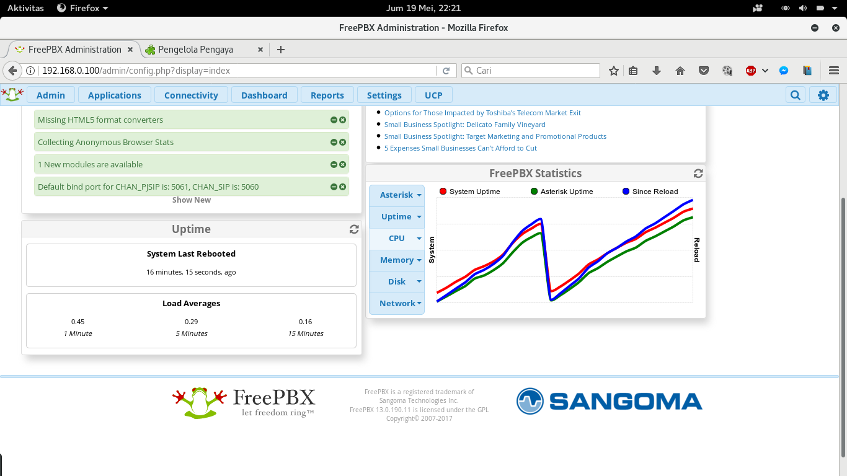

**Gambar 4.9**

**Tampilan Trafic Pengunaan CPU Raspberry**

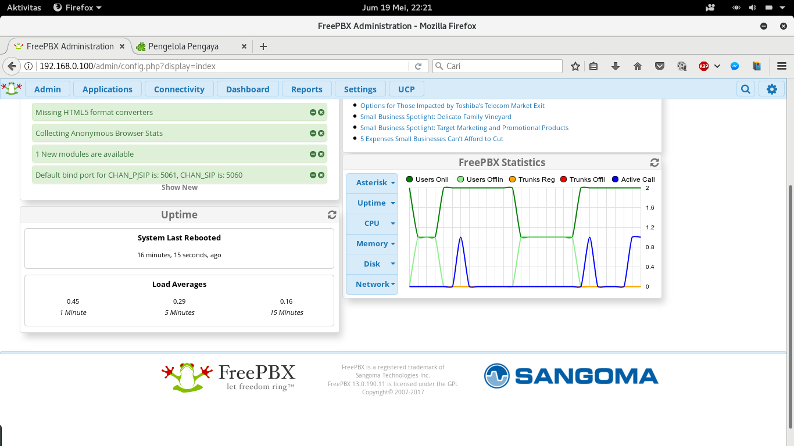

**Gambar 4.10**

**Tampilan Trafic Arus Data Asterisk**

1. **Tampilan smartphone menerima dan melakukan panggilan**

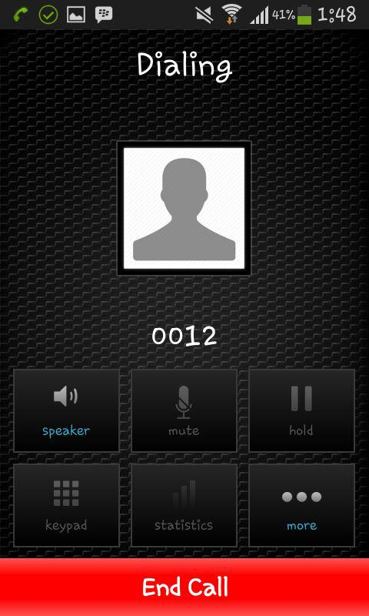

**Gambar 4.11**

**Tampilan smartphone panggilan**

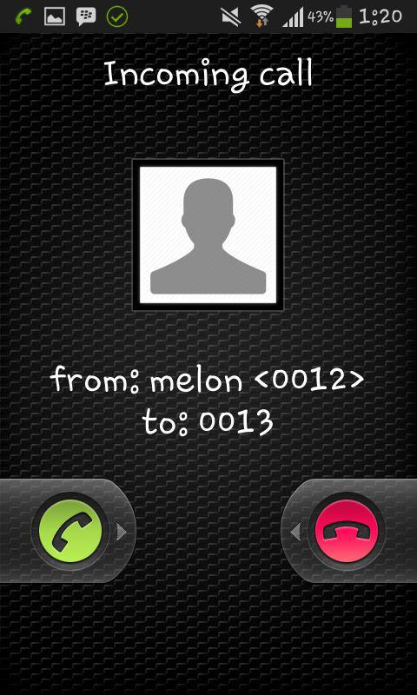

**Gambar 4.12**

**Tampilan Smartphone Menerima Panggilan**

1. **Uji Coba dan Hasil**

1. Uji Coba Memory SD Card

Pengujian dilakukan dengan cara memasukan SD Card ke cardrider untuk melihat apa sistem operasi RasPBX sudah masuk di dalam SD Card yang nanti nya akan menjadi sistem operasi Raspberry.

2. Uji Coba Komunikasi Raspberry

Hal yang paling penting adalah pengujian komunikasi Raspberry, dimana kita harus tau IP Address yang di dapatkan Raspberry. Lalu IP Raspberry akan di coba di PING untuk pembuktian Raspberry sudah terhubung dengan internet atau belum. Jika Raspberry sudah terhubung dengan internet maka laptop yang sudah terhubung dengan internet bisa melakukan PING ke IP Address Raspberry.

3. Uji Coba Masuk Sistem RasPBX secara online

Setelah Raspberry sudah terhubung dengan internet dan sudah bisa komunikasi dengan laptop kita selanjutnya adalah masuk ke dalam sistem RasPBX untuk memelakukan konfigurasi server VoIP. Pengujian dilakukan dengan cara masuk web browser dan menuliskan IP dan Port RasPBX.

4. Uji Coba Smartphone Android Mendapat Akun VoIP dari Server

Raspberry Smartphone harus terinstal program zoiper, dan program zoiper ini harus terhubung dengan server VoIP yang sudah dibuat dengan Raspberry. Jika smartphone sudah terhubung dengan internet maka smartphone harus mendaftarkan zoiper nya dengan akun yang sudah ada diserver RasPBX.

5. Uji Coba Telepon Antar Smartphone yang terhubung ke VoIP

Setelah smartphone sudah terdaftar dalam server VoIP RasPBX maka smartphone wajib melakukan pengujian telepon dengan smartphone yang terhubung dengan server VoIP RasPBX Melakukan telepon ini dengan nomor yang sudah ditentukan di dalam server VoIP RasPBX. Masing-masing smartphone harus bisa menerima dan melaukan panggilan ke smartphone yang juga terhubung dengan server VoIP RasPBX yang terhubung dengan server RasPBX.

1. **Implementasi Sistem**

**D.1 Prosedur Operasional (Manual Book)**

Konfigurasi RasPBX

1. Jalankan Aplikasi web browser
2. Masukan IP Address Raspberry di web browser, maka akan masuk ke sistem RasPBX.

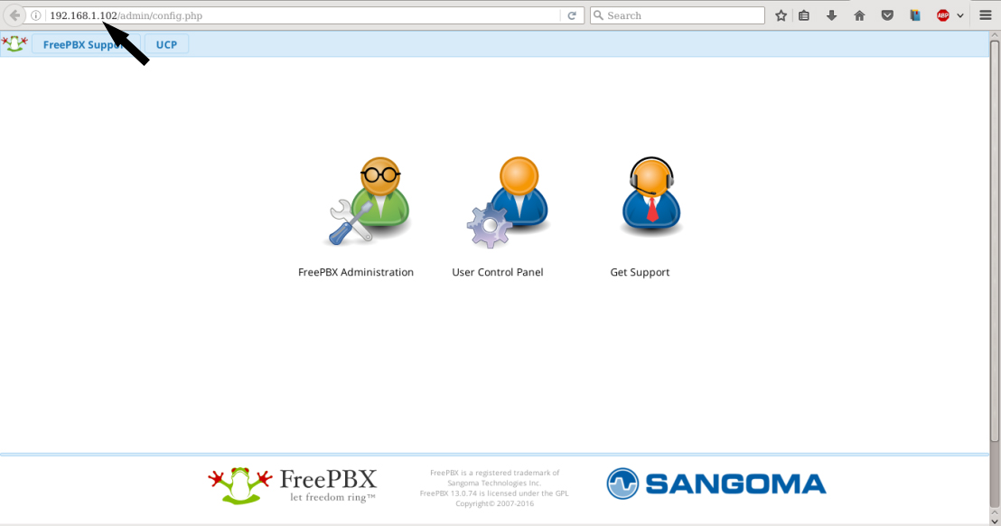

**Gambar 4.13**

**Tampilan IP Address Raspberry di web browser**

1. Lakukan login dengan ke program FreePBX, dengan memilih FreePBX Administrator.



**Gambar 4.14**

**Tampilan Tambah Account SIP**

1. Pilih menu Applications dan pilih submenu Extensions.



**Gambar 4.15**

**Tampilan Daftar Account SIP**

1. Anda pilih Add Extension dan pilih Add New Chan_SIP Extension



**Gambar 4.16**

**Tampilan Tambah Account SIP**

6. Lalu anda buat akun SIP baru, cukup yang di isi hanya

User Extension : nomor ID atau seperti nomor voip

Display Name : nama yang di tampilkan di admin

Secret : password yang di gunakan untuk login di program voip android anda

1. Kemudian anda pilih Setting dan pilih Asterisk SIP Setting
2. Isi External Address dengan IP Raspbx anda Kemudian anda pilih submit dan ada pilih apply config.

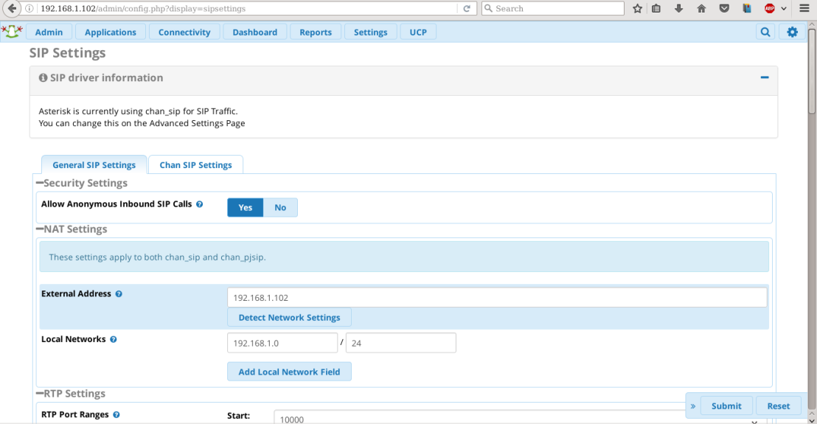

**Gambar 4.17**

**Tampilan Pengaturan SIP**

Konfigurasi User SIP pada Smartphone

1. Install Zoiper di smartphone android

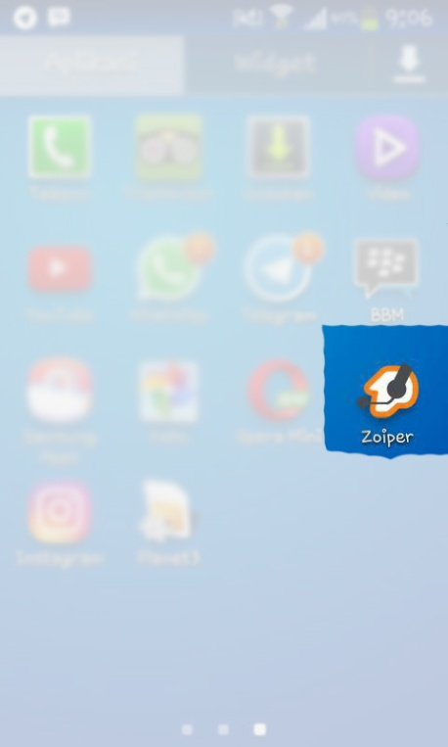

**Gambar 4.17**

**Tampilan Program Zoiper**

1. Buka Zoiper dan masuk ke Config

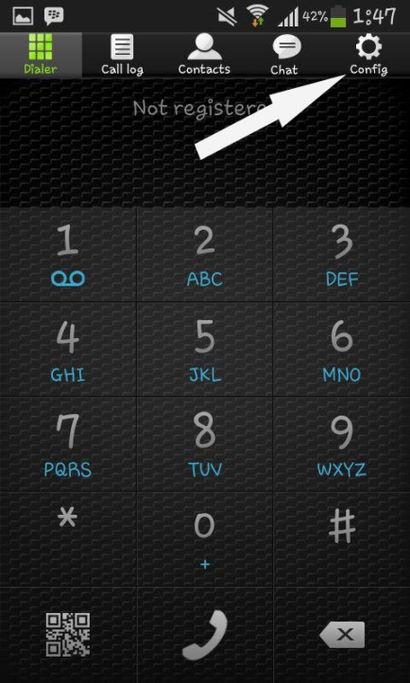

**Gambar 4.18**

**Tampilan Awal Program Zoiper**

1. Pilih Accounts

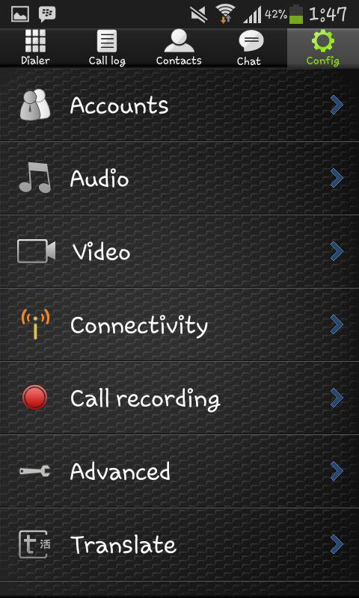

**Gambar 4.19**

**Tampilan Menu Config Zoiper**

1. Karena kita belum punya account maka kita pilih No

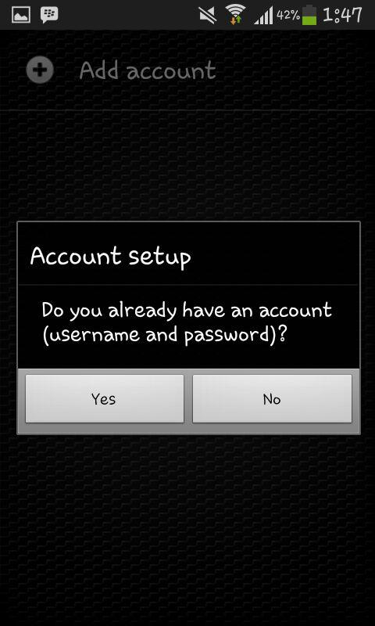

**Gambar 4.20**

**Tampilan Account Setup Zoiper**

1. Kemudian kita pilih SIP untuk type Account

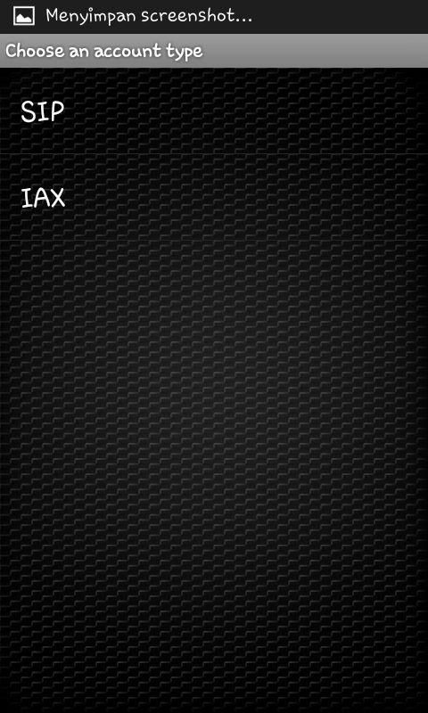

**Gambar 4.21**

**Tampilan Pemilihan Type Account Zoiper**

1. Kita memilih account setup “manual configuration”.

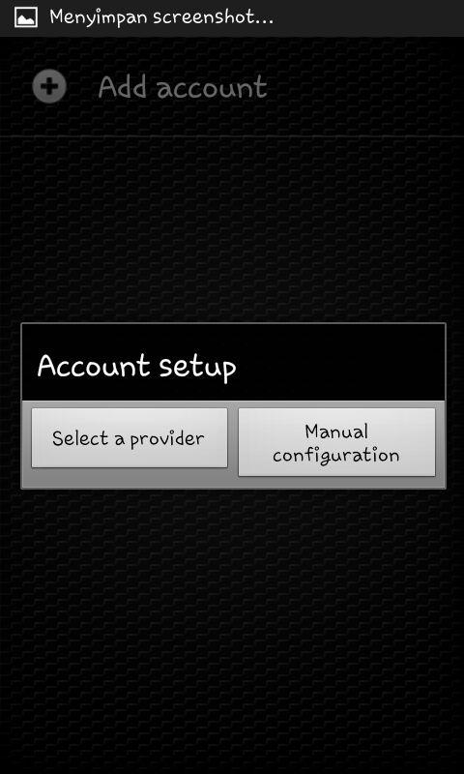

**Gambar 4.22**

**Tampilan Account Setup Zoiper**

1. Host : dengan IP Address RasPBX:Port(contoh 192.168.1.1:5060)

username : isi User Extension yang ada di RasPBX

password : isi Secret yang ada di RasPBX

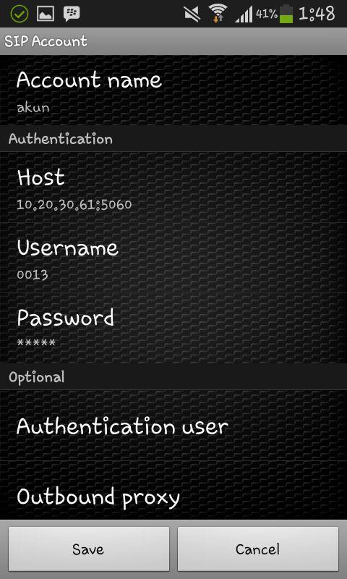

**Gambar 4.23**

**Tampilan Form SIP Account**

1. Simpan Konfigurasi, dan pastikan account sudah terdaftar.

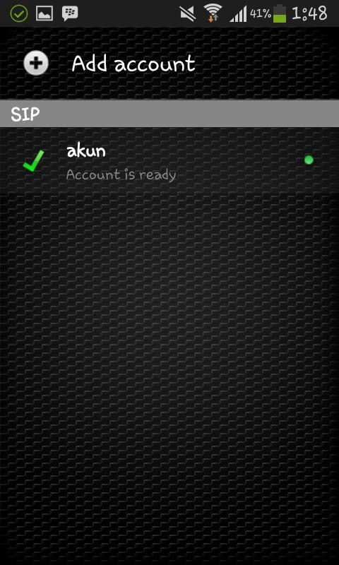

**Gambar 4.24**

**Tampilan Account SIP**

**D.2 Tata Laksana Sistem yang digunakan (Kebutuhan Hardware, Software, Personil, Jadwal Implementasi, Hasil Implementasi)**

1. Kebutuhan Hardware

a. PC(Personal Computer)

b. Raspberry PI

c. Power Supplay Raspberry

d. SD Card

e. Cassing Raspberry

f. Kabel LAN

2. Spesifikasi Umum PC

a. Processor intel dual core

b. RAM 2 GB

c. Harddisk 350 GB

d. Windows 7 / GNU/Linux

3. Kebutuhan Software

a. Sistem Operasi RasPBX

b. gnome disk utility

4. Kebutuhan Personil

a. 1 orang user untuk pengoperasian aplikasi